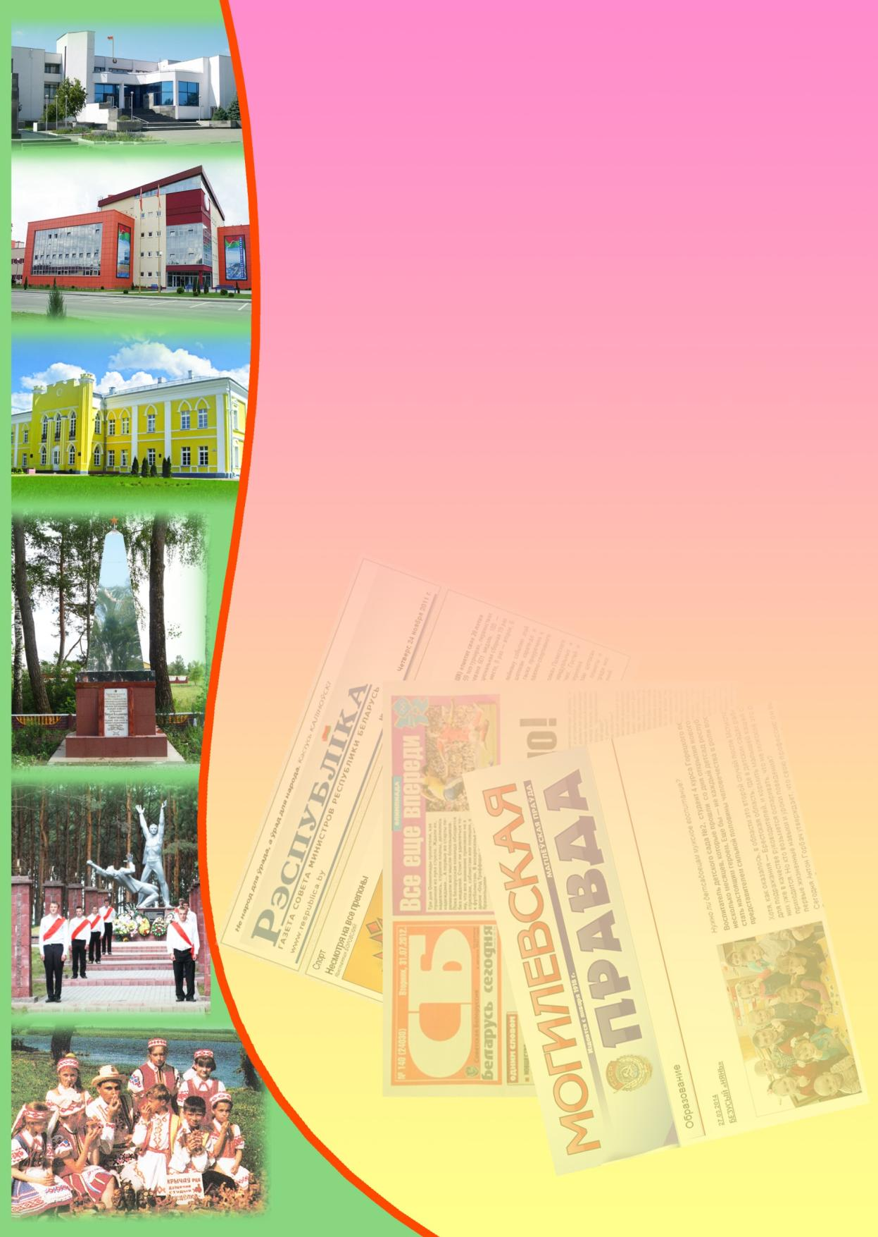**Государственное учреждение культуры**

**«Библиотечная сеть Кричевского района»**

**Районный информационно-идеологический центр**

**Информационный список**

**газетных и журнальных статей**

**за ІІ квартал 2020 года**

Информационный список «О Кричеве в республиканской и областной печати» ежеквартально информирует читателей о статьях из периодических изданий, которые поступили в библиотеку. "Бюллетень" составлен на основе записей электронного каталога. Материал расположен в алфавитном порядке.

Список выходит в электронном виде.

1. Александров, Г. Здоровая школа / Геннадий Александров // Могилевская правда. – 2020. – 2 апреля. – С. 2.

*На базе средней школы № 8 Кричева стартовал проект "Здоровая школа" под девизом "Все имеет смысл, пока есть здоровье".*

1. Амяльковіч, Д. Пяць адценняў мары Валерыя Рубінчыка : да 80-годдзя з дня нараджэння кінарэжысёра / Дар`я Амяльковіч // Культура. – 2020. – 11 красавіка. – С. 3, 7.

*У тэксце ёсць звесткі пра мастацкі фільм "Магіла льва" ("Могила льва"), які здымаўся ў в. Лабковічы.*

1. Багданава, Г. У пошуках камертона гармоніі... : мой набеліст / Галіна Багданава // Маладосць. – 2020. – № 6. – С. 8—9.
2. Бакун, К. Мгновения истории : Беларусь внесла значимый вклад в создание ООН / Константин Бакун // СБ. Беларусь сегодня. – 2020. – 25 апреля. – С. 3.

*Ровно 75 лет назад 25 апреля в Сан-Франциско началась международная конференция, положившая начало созданию Организации Объединенных Наций. Делегацию Белорусской ССР на ней возглавил нарком иностранных дел Кузьма Киселев. Он же поставил свою подпись под Уставом ООН в июне 1945 года.*

1. Вішнеўскі, А. Крычаўскі перыяд у палітыка-прававой спадчыне Іераміі Бентама / А. Ф. Вішнеўскі // Право.by. – 2020. – № 3. – С. 7—13.

*На падставе аналізу літаратурных крыніц, сачыненняў самага вядомага брытанскага тэарэтыка ўтылітарызму, юрыста і сацыёлага І. Бентама характарызуюцца яго погляды на праблемы правазнаўства і дзяржавазнаўства. Звяртаецца ўвага на тое, што крычаўскі перыяд у палітыка-прававой спадчыне Бентама быў адным з самых плённых. Менавіта ў маёнтку князя Р.А. Пацёмкіна Задабрасць мысліцель падрыхтаваў свае найбольш значныя працы: "Абарона ліхвярства", "Паноктыкум", "Уводзіны ў асновы маральнасці і заканадаўства" і інш.*

1. Владимир Карачевский. Право голоса : 4 июня – 50 лет Владимиру Михайловичу Карачевскому, генеральному директору Национальной киностудии "Беларусьфильм" (уроженец г. Кричева) // На экранах. – 2020. – № 6. – С. 13.
2. Волчек, Г. Деятельность патриотического антифашистского подполья / Геннадий Волчек // Магілёўскія ведамасці. – 2020. – 26 мая. – С. 10.

*В тексте описан подвиг Г. Лузенина и А. Окаемова.*

1. Гавриленко, А. Молодо, да не зелено / Александр Гавриленко // Зямля і людзі. – 2020. – 6 мая. – С. 7.

*Про молодого специалиста КСУП "Малятичи-АГРО" Кристину Исаченко.*

1. Гавриленко, А. Молодо, да не зелено / Александр Гавриленко // Зямля і людзі. – 2020. – 6 мая. – С. 7.

*Про механизатора КСУП "Бель" Олега Шашка.*

1. Гаўрыленка, А. Адказна да кожнага слова / Аляксандр Гаўрыленка // Літаратура і мастацтва. – 2020. – 10 красавіка. – С. 15.

*У цэнтральнай бібліятэцы прайшло пасяджэнне літаратурнай гасцёўні "Субяседнік", прысвечанае 85-годдзю з дня нараджэння пісьменніка-земляка А. Палітыкі.*

1. Гришаева, Т. За любую работу берись с охотой / Татьяна Гришаева // Магілёўскія ведамасці. – 2020. – 23 чэрвеня. – С. 6.

*В Кричеве приступил к работе первый экологический отряд из числа учащихся трех учреждений образования.*

1. Гришаева, Т. Музыкальный конкурс : который прошел дистанционно, по видеозаписям, завершил учебный год в филиале № 1 ГУО "Детская школа искусств г. Кричева". / Татьяна Гришаева // Магілёўскія ведамасці. – 2020. – 12 чэрвеня. – С. 5.
2. Емяльянаў-Шыловіч, А. Калькуляцыя : [вершы і біяграфія паэта-земляка] / Алесь Емяльянаў-Шыловіч // Полымя. – 2020. – № 4. – С. 82—85.
3. Зігуля, Н. Стымул для актыўных : карэспандэнт "МС" высвятляла, на якія мэты ідуць прэміі Магілёўскага аблсавета за перамогу ў спаборніцтвах сярод органаў мясцовага самакіравання / Н. Зігуля // Звязда. – 2020. – 29 мая. – С. 4.

*Сярод органаў тэрытарыяльнага грамадскага самакіравання дыплом І ступені і пераходзячы вымпел атрымала старшыня мікразоны № 2 "Савецкая" з Крычава Валянціна Мікалаеўна Бачкова.*

1. Ловгач, В. Быстрее, выше, сильнее! : Беларусь спартыўная / Виктор Ловгач // Беларуская думка. – 2020. – № 5. – С. 42—49.
2. Лучшее пресс-соцветие : [за победу в творческом журналистском конкурсе им. М. Н. Городецкого по итогам 2019 года Дипломом награжден заместитель главного редактора районной газеты "Кричевская жизнь" Владимир Далецкий] // Могилевская правда. – 2020. – 7 мая. – С. 2.
3. Ляхов, Г. Школа, в которой растят олимпийцев : Кричевская специализированная детско-юношеская школа олимпийского резерва (СДЮШОР) / Г. Ляхов // Магілёўскія ведамасці. – 2020. – 26 чэрвеня. – С. 13.
4. Митюрич, Е. Н. Нескучная школа : Кричевская детская школа искусств – одна из лучших в Могилевской области / Елена Николаевна Митюрич ; беседовала Т. Подлипская // Днепровская неделя. – 2020. – 3 июня. – С. 5.
5. О присуждении специальной премии в 2020 году : решение Могилевского облисполкома от 8 мая 2020 г., №4-30 // Магілёўскія ведамасці. – 2020. – 26 чэрвеня. – С. 5.

***Даниленко*** *Владиславу Петровичу, преподавателю учреждения образования "Кричевский государственный профессиональный агротехнический колледж".*

***Станкевич*** *Ксении Сергеевне, спортсмену-инструктору национальной команды по борьбе вольной государственного учреждения "Республиканский центр олимпийской подготовки "Стайки".*

***Сильченко*** *Александру Михайловичу, фельдшеру государственного учреждения социального обслуживания "Кричевский психоневрологический дом-интернат для престарелых и инвалидов".*

1. О Родине, о подвигах, о славе // Могилевская правда. – 2020. – 14 мая. – С. 3.

*Подведены итоги районного литературного конкурса, посвященного 75-летию Великой Победы.*

1. Паліканіна, В. Усё ўлагодзіцца : паэзія / Валянціна Паліканіна ; пераклад з рускай Міколы Шабовіча // Полымя. – 2020. – № 6. – С. 55—58.
2. Перечень населенных пунктов и территорий вне населенных пунктов Могилевской области, относящихся к территории сельской местности : решение областного Совета депутатов от 05.04.2020, № 20-12 // Магілёўскія ведамасці. – 2020. – 3 красавіка. – С. 10.
3. Піменава, Л. "Лепшы прыклад для вучня – асоба настаўніка" : чалавек і яго справа / Лілія Піменава ; гутарыла Таццяна Падліпская // Магілёўскія ведамасці. – 2020. – 5 чэрвеня. – С. 12.

*Апошнія дні мая выдаліся багатымі на падзеі для настаўніцы беларускай мовы і літаратуры СШ № 8 горада Крычава Ліліі Уладзіміраўны Піменавай. Яна адзначала Міжнародны дзень філолага, прымала віншаванні ад калег і вучняў з завяршэннем навучальнага года, давала важныя парады выпускнікам напярэдадні экзаменаў.*

1. Подлипская, Т. В тройке лучших : "Кричевцементношифер" стал лауреатом конкурса "На лучшее достижение в строительной отрасли Республики Беларусь за 2019 год" / Татьяна Подлипская // Могилевская правда. – 2020. – 25 июня. – С. 3.
2. Подлипская, Т. И друг, и наставник : [Татьяна Филимоненко учитель математики из Ботвиновского УПК детский сад-средняя школа Кричевского района] / Т. Подлипская // Днепровская неделя. – 2020. – 1 апреля. – С. 3.
3. Подлипская, Т. К великой музыке любовь : педагог детской школы искусств Кричева Наталья Исаева по праву может гордиться многими своими выпускниками / Т. Подлипская // Днепровская неделя. – 2020. – 24 июня. – С. 5.
4. Подлипская, Т. Нацелены на успех : ОАО "Кричевцементношифер" / Татьяна Подлипская // Магілёўскія ведамасці. – 2020. – 19 чэрвеня. – С. 8—9.
5. Подлипская, Т. Пальчики оближешь! : в заводской столовой ОАО "Кричевцементношифер" / Татьяна Подлипская // Днепровская неделя. – 2020. – 24 июня. – С. 3.
6. Подлипская, Т. Первый случай инфицирования / Татьяна Подлипская // Могилевская правда. – 2020. – 2 апреля. – С. 2.

*В Могилевской области зарегистрирован первый случай подтвержденной коронавирусной инфекции. Он выявлен у женщины, которая проживает в Кричеве.*

1. Подымако, С. Лучшее пресс-соцветие. Кто они... : [за победу в творческом журналистском конкурсе им. М. Н. Городецкого по итогам 2019 года Дипломом награжден заместитель главного редактора районной газеты "Кричевская жизнь" Владимир Далецкий] / Степан Подымако // Магілеўскія ведамасці. – 2020. – 8 мая. – С. 3.
2. Сінькевіч, Г. Па ўмацаванне здароўя – у школу / Ганна Сінькевіч // Настаўніцкая газета. – 2020. – 7 красавіка. – С. 6.

*У Крычаве стартаваў важны і актуальны праект – "Здаровая школа". Пляцоўкай для яго рэалізацыі стала сярэдняя школа № 8.*

1. Соловьева, Л. Все будет экстра / Любовь Соловьева // Знамя юности. – 2020. – 14 мая. – С. 8.

*В КСУП "Бель" на ферме наладили видеонаблюдение. Молодой специалист Руслан Шилкин помогает внедрять в производство новые технологии на молочно-товарном комплексе.*

1. Фралоў, А. Кітайская музыка. Метафара і рэальнасць / Аляксей Фралоў // Мастацтва. – 2020. – № 6. – С. 22—25.

*Вядомы беларускі музыкант Аляксей Фралоў, лаўрэат міжнародных конкурсаў, фагатыст, дырыжор, даследчык, на працягу паловы года працаваў у Кітаі. Пра гэта ён і разважае у сваім артыкуле. Яго бацька ўраджэнец Крычава.*

1. Фролова, Ю. Экологическое образование со школьной скамьи / Юлия Фролова // Зямля і людзі. – 2020. – 13 мая. – С. 16.

*В Кричеве работает Центр энергосберегающего и экологического просвещения молодежи "ЭкоЭнергетика".*

1. Шуплецова, Ю. Порядок на земле : в Кричеве вблизи улицы Белинского в районе криницы наводить порядок за нарушителями пришлось коммунальникам / Юлиана Шуплецова // Магілёўскія ведамасці. – 2020. – 10 красавіка. – С. 6.
2. Шыцька, Я. Ратавальная сіла слова : [пра Валянціну Паліканіну] / Яўгенія Шыцька // Лiтаратура і мастацтва. – 2020. – 19 чэрвеня. – С. 16.
3. Экспортный вектор Кричевцементношифера : промышленность // Магілёўскія ведамасці. – 2020. – 29 мая. – С. 6.